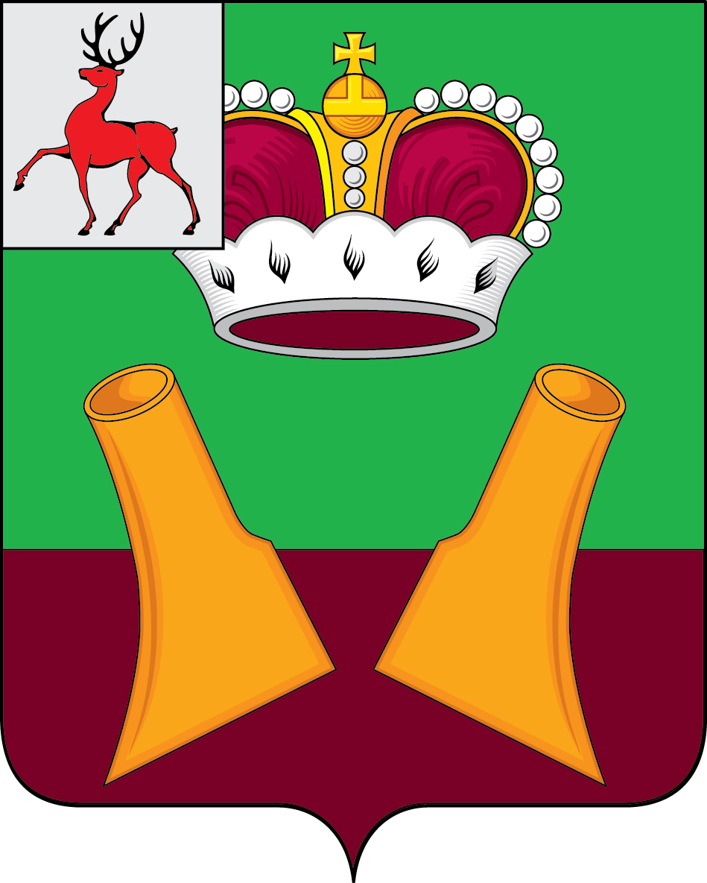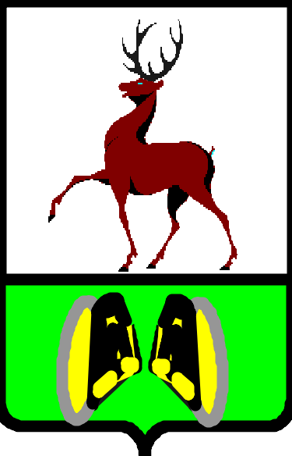

Администрация

Княгининского муниципального округа
Нижегородской области

ПОСТАНОВЛЕНИЕ

от 08.12.2025 № 1134

Об утверждении Порядка формирования и ведения перечня управляющих организаций для управления многоквартирным домом, в отношении которого собственниками помещений в многоквартирном доме не выбран способ управления таким домом или выбранный способ управления не реализован, не определена управляющая организация и порядка принятия решения по определению управляющей организации

В соответствии с частью 17 статьи 161 Жилищного кодекса Российской Федерации, постановлением Правительства Российской Федерации от 21 декабря 2018 № 1616 «Об утверждении Правил определения управляющей организации для управления многоквартирным домом, в отношении которого собственниками помещений в многоквартирном доме не выбран способ управления таким домом или выбранный способ управления не реализован, не определена управляющая организация, и о внесении изменений в некоторые акты Правительства Российской Федерации», руководствуясь Уставом Княгининского муниципального округа Нижегородской области, администрация Княгининского муниципального округа п о с т а н о в л я е т:
1. Администрации Княгининского муниципального округа:
1.1. Сформировать и вести перечень управляющих организаций для управления многоквартирным домом, в отношении которого собственниками помещений в многоквартирном доме не выбран способ управления таким домом или выбранный способ управления не реализован, не определена управляющая организация.
1.2. Определять управляющую организацию для управления многоквартирным домом, в отношении которого собственниками помещений в многоквартирном доме не выбран способ управления таким домом или выбранный способ управления не реализован, не определена управляющая организация.
2. Утвердить прилагаемые:
2.1. Порядок формирования и ведения перечня управляющих организаций для управления многоквартирным домом, в отношении которого собственниками помещений в многоквартирном доме не выбран способ управления таким домом или выбранный способ управления не реализован, не определена управляющая организация.
2.2. Форму перечня управляющих организаций для управления многоквартирным домом, в отношении которого собственниками помещений в многоквартирном доме не выбран способ управления таким домом или выбранный способ управления не реализован, не определена управляющая организация.
2.3. Форму заявления на включение в перечень управляющих организаций для управления многоквартирным домом, в отношении которого собственниками помещений в многоквартирном доме не выбран способ управления таким домом или выбранный способ управления не реализован, не определена управляющая организация.
2.4. Порядок принятия решения по определению управляющей организации для управления многоквартирным домом, в отношении которого собственниками помещений в многоквартирном доме не выбран способ управления таким домом или выбранный способ управления не реализован, не определена управляющая организация.
3. Опубликовать настоящее постановление в газете «Победа» и разместить на официальном сайте администрации Княгининского муниципального округа в информационно-телекоммуникационной сети «Интернет».
4. Контроль за исполнением настоящего постановления возложить на заместителя главы администрации округа, начальника управления инженерной инфраструктуры и общественной безопасности администрации Княгининского муниципального округа Нижегородской области О.К. Заварзина.

Глава местного самоуправления округа Е.А. Шамин

Утвержден
постановлением администрации
Княгининского муниципального округа
Нижегородской области
от _____________ № ____

ПОРЯДОК
ФОРМИРОВАНИЯ И ВЕДЕНИЯ ПЕРЕЧНЯ УПРАВЛЯЮЩИХ ОРГАНИЗАЦИЙ ДЛЯ УПРАВЛЕНИЯ МНОГОКВАРТИРНЫМ ДОМОМ, В ОТНОШЕНИИ КОТОРОГО СОБСТВЕННИКАМИ ПОМЕЩЕНИЙ В МНОГОКВАРТИРНОМ ДОМЕ НЕ ВЫБРАН СПОСОБ УПРАВЛЕНИЯ ТАКИМ ДОМОМ ИЛИ ВЫБРАННЫЙ СПОСОБ УПРАВЛЕНИЯ НЕ РЕАЛИЗОВАН, НЕ ОПРЕДЕЛЕНА УПРАВЛЯЮЩАЯ ОРГАНИЗАЦИЯ

1. Перечень управляющих организаций для управления многоквартирным домом, в отношении которого собственниками помещений в многоквартирном доме не выбран способ управления таким домом или выбранный способ управления не реализован, не определена управляющая организация (далее - Перечень организаций), формируется администрацией Княгининского муниципального округа (далее - Уполномоченный орган) и размещается в государственной информационной системе жилищно-коммунального хозяйства.
2. В Перечень организаций включаются управляющие организации, предоставившие в Уполномоченный орган заявление о включении в Перечень организаций, и (или) управляющие организации, признанные участниками открытого конкурса по отбору управляющей организации для управления многоквартирным домом, расположенным на территории Княгининского муниципального округа Нижегородской области, в соответствии с протоколом рассмотрения заявок на участие в конкурсе по отбору управляющей организации для управления многоквартирным домом, предусмотренным Правилами проведения органом местного самоуправления открытого конкурса по отбору управляющей организации для управления многоквартирным домом, утвержденными постановлением Правительства Российской Федерации от 06 февраля 2006 № 75 «О порядке проведения органом местного самоуправления открытого конкурса по отбору управляющей организации для управления многоквартирным домом» (далее - протокол рассмотрения заявок на участие в конкурсе), одним из условий участия в котором является согласие управляющей организации на включение в перечень организаций, предоставляемое в порядке, предусмотренном указанными Правилами проведения органом местного самоуправления открытого конкурса по отбору управляющей организации для управления многоквартирным домом.
3. Перечень организаций утверждается постановлением администрации округа, ведется по форме, утвержденной постановлением администрации округа, в электронном виде, в хронологическом порядке, в соответствии с датой подачи управляющей организацией заявления о включении в Перечень организаций и (или) датой составления протокола рассмотрения заявок на участие в конкурсе по отбору управляющей организации для управления многоквартирным домом.
4. Перечень организаций подлежит актуализации Уполномоченным органом не реже чем один раз в 5 лет, а также в срок, не превышающий 3 рабочих дней со дня наступления следующих событий:
4.1. Аннулирование лицензии управляющей организации, включенной в Перечень организаций, на осуществление предпринимательской деятельности по управлению многоквартирными домами;
4.2. Истечение срока действия лицензии управляющей организации, включенной в Перечень организаций, на осуществление предпринимательской деятельности по управлению многоквартирными домами при отсутствии решения о продлении срока действия лицензии, принятого лицензирующим органом в соответствии с пунктом 17 Положения о лицензировании предпринимательской деятельности по управлению многоквартирными домами, утвержденного постановлением Правительства Российской Федерации от 28 октября 2014 № 1110 «О лицензировании предпринимательской деятельности по управлению многоквартирными домами»;
4.3. Поступление заявления управляющей организации о включении ее в Перечень организаций;
4.4. Составление протокола рассмотрения заявок на участие в конкурсе;
4.5. Поступление заявления управляющей организации об исключении ее из Перечня организаций.
5. Для включения в Перечень организаций управляющая организация направляет в Уполномоченный орган заявление о включении ее в перечень организаций по форме, утвержденной постановлением администрации округа, одним из следующих способов:
а) почтовым отправлением по адресу: 606340, Нижегородская область, г. Княгинино, ул. Свободы, д. 45;
б) при личном обращении по указанному адресу;
в) в электронном виде на электронную почту администрации Княгининского муниципального округа в информационно-телекоммуникационной сети Интернет.
6. В заявлении указывается: полное наименование управляющей организации, основной государственный регистрационный номер записи в Едином государственном реестре юридических лиц, фактический адрес местонахождения управляющей организации, фамилия, имя, отчество (последнее - при наличии) руководителя (представителя), номер контактного телефона.
7. Заявление регистрируется в день поступления.
8. Решение о включении в Перечень организаций принимается Уполномоченным органом, изменения в Перечень вносятся в течение 3 рабочих дней с момента поступления заявления от управляющей организации, актуализированный Перечень размещается в сети Интернет по адресу: https://knyaginino.nobl.ru и в государственной информационной системе жилищно-коммунального хозяйства.
9. Управляющие организации извещаются о включении в Перечень организаций в течение пяти рабочих дней со дня принятия решения о включении управляющих организаций в Перечень организаций посредством направления информации по адресу фактического нахождения управляющей организации, указанному в заявлении.
______________________

Утвержден
постановлением администрации
Княгининского муниципального округа
Нижегородской области
от _____________ № ____

ФОРМА ПЕРЕЧНЯ
УПРАВЛЯЮЩИХ ОРГАНИЗАЦИЙ ДЛЯ УПРАВЛЕНИЯ МНОГОКВАРТИРНЫМ ДОМОМ, РАСПОЛОЖЕННЫМ НА ТЕРРИТОРИИ КНЯГИНИНСКОГО МУНИЦИПАЛЬНОГО ОКРУГА, В ОТНОШЕНИИ КОТОРОГО СОБСТВЕННИКАМИ ПОМЕЩЕНИЙ НЕ ВЫБРАН СПОСОБ УПРАВЛЕНИЯ ТАКИМ ДОМОМ ИЛИ ВЫБРАННЫЙ
СПОСОБ УПРАВЛЕНИЯ НЕ РЕАЛИЗОВАН, НЕ ОПРЕДЕЛЕНА
УПРАВЛЯЮЩАЯ ОРГАНИЗАЦИЯ

№ п/п | Наименование управляющей организации | ИНН | Дата подачи заявления о включении в перечень/дата составления протокола рассмотрения заявок на участие в конкурсе по отбору управляющей организации для управления многоквартирным домом, предусмотренного Правиламипроведения органом местного самоуправления открытого конкурса по отбору управляющей организации для управления многоквартирным домом, утвержденными постановлением Правительства Российской Федерации от 06.02.2006 № 75

Утвержден
постановлением администрации
Княгининского муниципального округа
Нижегородской области
от _____________ № ____

Форма заявления
на включение в перечень управляющих организаций
для управления многоквартирным домом, в отношении которого
собственниками помещений в многоквартирном доме не выбран
способ управления таким домом или выбранный способ
управления не реализован, не определена
управляющая организация
Наименование Управляющей организации
Ф.И.О. Руководителя
Адрес: ______________________________
Электронная почта: ___________________
Настоящим
 | (организационно-правовая форма, полное наименование (фирменное наименование) организации, основной государственный регистрационный номер записи в Едином государственном реестре юридических лиц, фактический адрес местонахождения управляющей организации, фамилия, имя, отчество (последнее - при наличии) руководителя (представителя), номер контактного телефона)
дает согласие на включение в перечень организаций для управления многоквартирным домом на территории Княгининского муниципального округа Нижегородской области, в отношении которого собственниками помещений в многоквартирном доме не выбран способ управления таким домом или выбранный способ управления не реализован, не определена управляющая организация, в соответствии с Правилами определения управляющей организации для управления многоквартирным домом, в отношении которого собственниками помещений в многоквартирном доме не выбран способ управления таким домом или выбранный способ управления не реализован, не определена управляющая организация, утвержденными постановлением Правительства Российской Федерации от 21 декабря 2018 г. № 1616 «Об утверждении Правил определения управляющей организации для управления многоквартирным домом, в отношении которого собственниками помещений в многоквартирном доме не выбран способ управления таким домом или выбранный способ управления не реализован, не определена управляющая организация, и о внесении изменений в некоторые акты Правительства Российской Федерации».
Дата |  |  |  | подпись |  | Ф.И.О.

Утвержден
постановлением администрации
Княгининского муниципального округа
Нижегородской области
от ____________ № _____

ПОРЯДОК
ПРИНЯТИЯ РЕШЕНИЯ ПО ОПРЕДЕЛЕНИЮ УПРАВЛЯЮЩЕЙ ОРГАНИЗАЦИИ ДЛЯ УПРАВЛЕНИЯ МНОГОКВАРТИРНЫМ ДОМОМ, В ОТНОШЕНИИ КОТОРОГО СОБСТВЕННИКАМИ ПОМЕЩЕНИЙ В МНОГОКВАРТИРНОМ ДОМЕ НЕ ВЫБРАН СПОСОБ УПРАВЛЕНИЯ ТАКИМ ДОМОМ ИЛИ ВЫБРАННЫЙ СПОСОБ УПРАВЛЕНИЯ НЕ РЕАЛИЗОВАН, НЕ ОПРЕДЕЛЕНА УПРАВЛЯЮЩАЯ ОРГАНИЗАЦИЯ

1. Решение об определении управляющей организации для управления многоквартирным домом, в отношении которого собственниками помещений в многоквартирном доме не выбран способ управления таким домом или выбранный способ управления не реализован, не определена управляющая организация (далее - управляющая организация), принимается администрацией Княгининского муниципального округа Нижегородской области (далее - Уполномоченный орган).
2. При определении управляющей организации Уполномоченный орган:
- выбирает из Перечня организаций управляющую организацию, осуществляющую управление на основании решения об определении управляющей организации меньшим количеством многоквартирных домов относительно других управляющих организаций, включенных в Перечень организаций;
- определяет управляющую организацию в соответствии с очередностью расположения в перечне организаций в случае, если 2 и более управляющие организации управляют на основании решения об определении управляющей организации равным количеством многоквартирных домов.
3. В качестве управляющей организации для управления многоквартирным домом решением об определении управляющей организации не может быть определена управляющая организация, если:
- собственники помещений в таком многоквартирном доме ранее приняли решение о расторжении договора управления многоквартирным домом с этой управляющей организацией;
- сведения о таком многоквартирном доме были исключены из реестра лицензий Нижегородской области в период осуществления деятельности по управлению таким многоквартирным домом этой управляющей организацией.
4. Уполномоченный орган принимает решение об определении управляющей организации в срок не более трех рабочих дней со дня поступления в Уполномоченный орган информации о многоквартирном доме, в отношении которого:
- собственниками помещений не выбран способ управления таким домом в порядке, установленном Жилищным кодексом Российской Федерации;
- собственниками помещений выбранный способ управления не реализован.
5. Решение об определении управляющей организации оформляется постановлением администрации Княгининского муниципального округа в течение трех рабочих дней.
6. В постановлении указывается:
- полное наименование управляющей организации, идентификационный номер налогоплательщика;
- адрес многоквартирного дома;
- размер платы за содержание жилого помещения, равный размеру платы за содержание жилого помещения, установленному органами местного самоуправления в соответствии с частью 4 статьи 158 Жилищного кодекса Российской Федерации;
- перечень работ и (или) услуг по управлению многоквартирным домом, услуг и работ по содержанию и ремонту общего имущества в многоквартирном доме.
7. В течение одного рабочего дня со дня принятия решения об определении управляющей организации Уполномоченный орган:
- размещает решение на официальном сайте администрации Княгининского муниципального округа Нижегородской области в информационно-телекоммуникационной сети Интернет и в государственной информационной системе жилищно-коммунального хозяйства;
- направляет решение управляющей организации по адресу фактического нахождения управляющей организации, указанному в заявлении;
- направляет решение в государственную жилищную инспекцию Нижегородской области.
8. В течение 5 рабочих дней со дня принятия решения об определении управляющей организации Уполномоченный орган направляет его:
- собственникам помещений многоквартирного дома путем размещения на информационных досках, расположенных в многоквартирном доме;
- лицам, принявшим от застройщика (лица, обеспечивающего строительство многоквартирного дома) после выдачи ему разрешения на ввод многоквартирного дома в эксплуатацию помещения в этом доме по передаточному акту или иному документу о передаче, в случае определения управляющей организации решением об определении управляющей организации в связи с отсутствием договора управления многоквартирным домом, подлежащего заключению застройщиком с управляющей организацией в соответствии с частью 14 статьи 161 Жилищного кодекса Российской Федерации.
9. Осуществление управления многоквартирным домом управляющей организацией, определенной решением об определении управляющей организации, не является основанием для непроведения открытого конкурса по отбору управляющей организации для управления многоквартирным домом, для которого проведение такого конкурса предусмотрено Жилищным кодексом Российской Федерации.

_______________________

